涪陵珍溪重庆市涪陵区乾欣货运有限责任公司“10·22”一般物体打击事故调查报告
来源：重庆市涪陵区应急管理局 重庆市涪陵区应急管理局·事故调查报告
原文链接：http://www.fl.gov.cn/zfxxgk_206/fdzdgknr/yjgl/yjgl_tfsjyd/202502/t20250227_14350068.html
发布时间：2025-02-27 抓取时间：2026-10-23

您当前位置： 首页 / 政务公开 / 应急管理 / 应对信息
• 索引号
• 11500102709469172K/2025-00009
• 主题分类
• 应急管理
• 体裁分类
• 行政执法
• 发布机构
• 涪陵区应急局
• 成文日期
• 2025-02-27
• 发布日期
• 2025-02-27
• 标题
• 涪陵珍溪重庆市涪陵区乾欣货运有限责任公司“10·22”一般物体打击事故调查报告
• 发文字号
•
• 有 效 性
•
•
•
涪陵珍溪重庆市涪陵区乾欣货运有限责任公司“10·22”一般物体打击事故调查报告
日期：2025-02-27
来源：涪陵区应急局
大中小
2024年10月22日7时43分，个体工商户（经营者：张**）组织车辆维修人员在位于涪陵区珍溪镇重庆市涪陵区**建材有限公司车辆修理厂内拆卸矿卡车辆轮胎时，轮胎发生爆炸，致1名维修工受伤，维修工经抢救无效死亡，直接经济损失132万元。
事故发生后，区委书记黎勇作出批示，要求深刻吸取事故教训，举一反三，加强从业人员技能培训，严防事故发生。按照《中华人民共和国安全生产法》《生产安全事故报告和调查处理条例》《重庆市安全生产条例》等相关法律法规的规定，经区政府授权，区应急管理局牵头，成立由区政府办公室、区公安局、区总工会、区应急管理局、珍溪镇政府等部门和单位参加的涪陵珍溪重庆市涪陵区乾欣货运有限责任公司“10·22”一般物体打击事故调查组（以下简称事故调查组），并邀请区检察院派员参加事故调查，区纪委监委机关派员列席事故调查相关会议。
事故调查组按照“科学严谨、依法依规、实事求是、注重实效”和“四不放过”的原则，通过现场勘验、调查取证、视频分析、调阅资料、问询谈话、综合分析等方式，查明了事故发生的经过、原因、应急处置、人员伤亡和直接经济损失等情况，认定了事故性质和责任，提出了对有关责任人员和责任单位的处理建议，对事故暴露出的问题，提出了整改和防范措施建议。
经调查认定，本次事故是一起工人拆卸矿卡车轮胎时违章操作导致轮胎爆炸，造成人员死亡的生产安全责任事故。现将有关情况报告如下。
一、事故基本情况
（一）事故相关单位情况
1.个体工商户（经营者：张**）。统一社会信用代码：92500102MAC1******；经营场所：重庆市涪陵区百胜镇百胜六组；注册日期：2022年9月30日；经营范围：机动车修理和维护等，但未取得汽车维修备案证明。
2.重庆市涪陵区乾欣货运有限责任公司（以下简称乾欣货运公司）。统一社会信用代码：91500102709447****；类型：有限责任公司；住所：重庆市涪陵区珍溪镇**路；法定代表人：陶**；注册资本：壹佰万元整；成立日期：2001年3月12日；经营范围：道路货物运输，汽车零配件零售等。道路运输经营许可证编号：渝交运管许可渝字50010200****号；经营范围：道路普通货物运输（罐式容器）。
3.重庆市涪陵区**建材有限公司（以下简称**建材公司）。统一社会信用代码：91500102305146****；类型：有限责任公司；住所：重庆市涪陵区实验路**号；经营场所：重庆市涪陵区荔枝办事处***村；法定代表人：蒲**；注册资本：贰仟万元整；营业期限：2014年8月15日至永久；经营范围：露天开采水泥用石灰岩，道路运输等。采矿许可证证号：C500102201807710014****。安全生产许可证编号：（渝）FM安许证字〔2023〕涪陵02****号。
事故发生时，以上公司的证照均在有效期内。
（二）合同签订情况
2024年6月26日，**建材公司与乾欣货运公司续签了《运输服务合同》和《合同方安全协议》，约定由乾欣货运公司承接**建材公司大半山建筑石料用灰岩矿山的物流运输，并由**货运公司对运输设备进行维修保养。
乾欣货运公司为便于修理和保养公司自有车辆和外协车辆，在**建材公司***建筑石料用灰岩矿山内建设了面积为200平方米的汽车维修厂，并将汽车维修业务外包给个体工商户张**。
2022年3月31日**货运公司与个体工商户（经营者：张**）签订了《修理厂外包合作协议》，合同期限：2年，自2022年2月26日至2024年2月25日。事故发生时，该合同已到期未续签，但相关合作事宜仍按合同执行。
（三）事故相关单位安全管理情况
1.个体工商户（经营者：张**）。原有员工4人，全部购买有意外保险，无相关安全管理资料。
2.乾欣货运公司。现有员工28人，设置了运营部、后勤保障部、安全部、内勤部，任命有专职安全生产管理人员，均持有道路运输企业安全生产考核合格证书；公司制定有全员安全生产责任制、安全生产监督检查与隐患治理制度、轮胎维修安全操作规程、安全教育培训计划、应急救援预案等，常态化开展了安全隐患检查、安全教育培训和应急演练。
3.**建材公司。现有员工231人，安全管理人员8名，设有人力行政部、安全环保部、技术装备部、矿山管理部、品质保证部、成本管控部、运营管理部等部门。公司制定有《***矿山安全管理制度汇编》（内含承包商管理制度、矿山装备维修管理制度等）《操作规程》，常态化开展了安全检查、安全培训等。
（四）涉事矿卡车辆及其轮胎情况
涉事矿卡车辆，车主：乾欣货运公司；自编号：09；品牌及型号：宇通YTK89A；发动机号：1420E03****；车架号：11212007****；产品识别代码：ZYZTA2WCJL4HE****。参保公司：中国人民财产保险股份有限公司，保险有效期：2025年08月22日24时。矿卡车辆属于矿山运输设备（一种工程机械），不属于机动车，该类型矿卡共有10个轮胎，其右后桥有2个轮胎，内侧的为主胎，外侧的为边胎。（如图一）
本次事故拆卸爆炸的系自编号为09的矿卡车辆右后桥轮胎主胎，该主胎主要由外胎、钢圈、内胎等构件组成。涉事轮胎品牌为建新，型号：14.00R25；花纹：E-4 JX831；轮胎编号：311192****；生产日期：2024年第19周；出厂胎面花齿深度：40mm；事故当日轮胎胎面花齿深度：23mm；单胎最大充气压力：1000kPa。
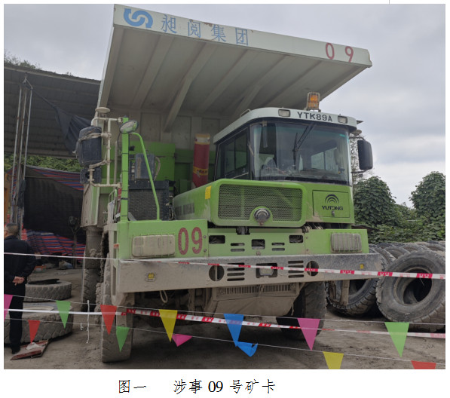
（五）矿卡车辆轮胎拆卸相关操作规程
1.**建材公司《涪陵区百胜镇**村、珍溪镇***村大半山建筑石料用灰岩矿（扩建）建设项目安全设施设计》第4.3条矿岩运输系统安全设施中规定：拆卸车轮和轮胎充气时，应先检查车轮压条和钢圈完好情况，如有缺损，应先放气后拆卸。
2.乾欣货运公司《轮胎维修安全操作规程》第4条：在拆卸轮胎前，先释放轮胎内的气压，避免气体突然释放造成伤害。
（六）事故发生经过
2024年10月22日6时30分许，驾驶员夏**对09号矿卡车进行作业前检查后，开始运输作业；6时55分许，夏**在驾驶过程中发现右后桥轮胎处有异响，决定卸完货物后行驶至公司修理厂以待检查；7时15分，夏**将09号矿卡车停靠在修理厂东侧罩棚下，检查发现是右后主胎钢花（系钢圈的组成部分）破裂了，就告知张**聘请的三名维修工（龚**、李**、汪*）需要对09号矿卡车的右后桥轮胎钢花进行更换，随后将矿卡车停到修理工位；7时30分，龚**、李**和汪*先后对09号矿卡车的右后桥轮胎外观进行检查；7时35分，龚**用千斤顶顶起右后桥轮胎，用风炮机拆卸边胎的螺帽，龚**边拆卸边观察主胎状况；7时43分，当拆卸最后2个螺帽时，主胎因内部气压失去螺帽固定制衡，骤然爆炸，巨大的爆炸冲击力致使边胎砸向龚**，使其受伤倒地。
（七）事故现场情况
涉事汽车修理厂为乾欣货运公司自有，位于涪陵区珍溪镇***村**建材公司大半山建筑石料用灰岩矿山内，该修理厂呈南北走向，总面积约200平方米，修理厂内东西两侧分别有一个罩棚，东侧罩棚下停放有2辆矿卡，即涉事09号矿卡和另一辆黄色矿卡，两车相距约2米，车辆的两侧均堆放有大量新旧轮胎，后侧堆放有维修工具，远处有1辆四桥车；西侧罩棚下停放有4辆车，其中3辆红色四桥车、1辆矿卡；修理厂北侧建有两层活动板房，一楼为会议室、办公室、材料室等，二楼为员工宿舍，活动板房旁停靠有1辆皮卡车。（如图二）
事发现场（如图三）位于09号矿卡与旁边的黄色矿卡之间，边胎和主胎分别散落在09号矿卡前、后方，两轮胎边有一滩血迹，一个胶鞋，一个风炮机，地上散落有几颗螺帽；现场主胎的钢圈破损严重，内胎破裂，气门芯堵塞（如图四、图五）。
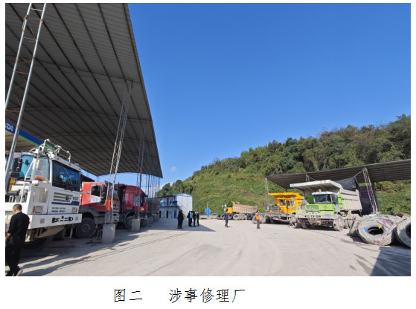
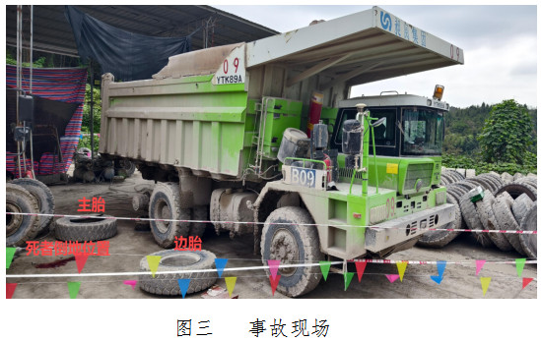
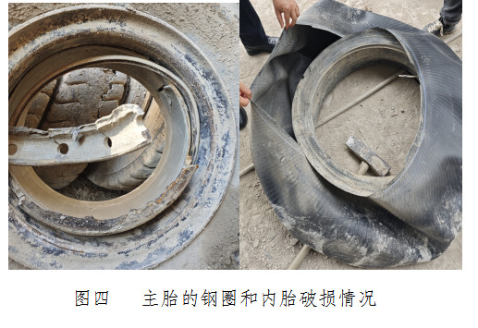
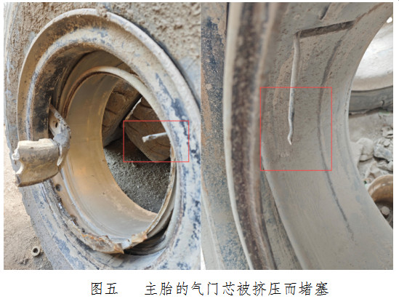
（八）事故造成的人员伤亡和直接经济损失
此次事故造成1人死亡。死者龚**，男，52岁，汉族，户籍地：重庆市**县，身份证号：51232419721228****。
此次事故造成直接经济损失132万元。
二、事故应急处置和评估情况
（一）事故现场应急处置及善后情况
事故发生后，现场人员立即向个体工商户经营者张**和乾欣货运公司负责人陶**电话报告，并拨打120急救电话，同时用皮卡车将龚**及时送往医院救治，送往途中在百胜镇**村与120急救车相遇，医生立即对龚**实施抢救，经半个多小时救治无效后，当场宣布龚**死亡。
10月23日，个体工商户经营者张**与死者家属签订了赔偿协议，积极进行了善后赔偿。
（二）事故应急处置评估情况
事故发生后，个体工商户经营者张**、乾欣货运公司员工积极抢救伤员，妥善处理善后，确保了受害者的合法权益，没有引起不良社会影响。区应急管理局、区交通运输委、珍溪镇政府等区级相关部门和单位接到事故信息后响应及时，应急处置工作开展有序，处置规范，责任落实到位。
三、事故原因分析
（一）其他可能因素的排除
涉事轮胎有出厂检测报告和合格证，检测结论为：该批次轮胎各项外观均符合国家相关标准。故事故调查组认定：排除轮胎为不合格产品的因素。
从2024年7月30日至10月22日，涉事轮胎的行驶里程为9835公里；事故当日轮胎胎面花齿深度为23mm。由此推断，涉事轮胎在事故当日未达到报废标准。故事故调查组认定：排除使用达到报废标准轮胎的因素。
（二）直接原因
经现场查勘和调查分析，事故调查组认为造成此次事故的直接原因：一是事故矿卡车的主胎钢花破损，导致主胎随时可能爆炸，完全依靠外面的螺丝保持受力平衡；二是维修工拆卸镙丝时，打破了主胎的受力平衡；三是维修工违反安全操作规程，在拆卸轮胎前未放气。
四、有关责任单位存在的主要问题
（一）个体工商户（经营者：张**）未落实安全生产主体责任
一是未建立全员安全生产责任制；未建立安全生产规章制度和操作规程；未向从业人员提供安全防护用品；未组织安全生产教育培训；未建立安全风险分级管控和隐患排查治理制度。
二是从事矿卡维修的同时也从事了汽车维修，汽车维修未依法向区交通运输主管部门备案。
三是对维修工违规拆卸矿卡车轮胎的行为未及时发现和制止。
（二）乾欣货运公司落实安全生产主体责任不到位
一是未严格按照安全生产责任制要求对从业人员的责任制落实情况进行考核。
二是将汽车维修业务发包给不具备相应资质的单位；对承包商的安全生产工作统一管理不到位。
三是对外包单位维修矿卡的安全技术交底不全面，未将拆卸矿卡车轮胎的安全技术要求进行交底。
四是建设的汽车维修厂未依法向区交通运输主管部门备案。
五、调查中发现的其他问题
**建材公司对承包商管理不到位，对其长期非法从事汽车维修的行为未能及时制止。
六、监管部门的安全履职调查情况
（一）区交通运输委
区交通运输委是个体工商户张**和乾欣货运公司的安全生产行业监督管理部门，综合运输管理科承担汽车维修行业管理的有关工作；下设单位区道路运输事务中心负责对汽车维修企业的备案工作和业务指导；下设单位交通运输综合行政执法支队负责执法检查、行政处罚和行政强制。
2024年1月至10月，区交通运输委召开安委会扩大会议，学习传达习近平总书记相关指示批示、开展各细分领域的风险研判、安排部署各细分领域安全生产工作；制定了《2024年道路运输安全生产监督检查计划》，综合运输管理科按照计划对计划内的道路运输企业（包括2家汽车维修企业）进行安全指导；区道路运输事务中心制定了《2024年道路运输企业安全生产指导计划》，并按照计划对区内客运企业、驾培企业、已备案的汽车维修企业进行指导检查，其中对已备案的汽车维修企业共计指导64家次；区交通运输综合行政执法支队制定了《2024年度安全执法检查计划》，并按照计划对区内企业进行执法检查65家次，查处4家违法汽车维修企业，共处罚款8千元。
调查中未发现区交通运输委及其相关工作人员需要党纪政务追责问责的情形。
（二）珍溪镇政府
经调查，珍溪镇政府作为属地监管部门，每季度召开一次安全专题会议，针对道路交通、燃气等高风险领域开展风险研判，定期或不定期召集村干部和辖区内的企业管理人员召开安全工作会议，提出安全生产要求、部署相关工作。事故发生前，珍溪镇未明确汽车维修行业的具体监管部门；2024年3月，珍溪镇原产业发展服务中心联合原应急办抽查了珍溪镇内4家汽车维修企业的安全生产情况。
调查中未发现珍溪镇政府及其相关工作人员需要党纪政务追责问责的情形。
七、对有关责任人员和责任单位的处理建议
（一）对责任人员的处理建议
1.龚**，维修工，安全意识淡薄，拆卸轮胎时违章操作，对本次事故负有责任，鉴于其已在事故中死亡，建议不予追究相关责任。
2.张**，个体工商户经营者，长期非法从事汽车维修工作，未按规定向交通运输主管部门进行备案；未对从业人员进行安全生产教育培训；未提供符合要求的劳动防护用品；未及时发现并制止维修工拆卸轮胎时的违章操作行为。其行为违反了《机动车维修管理规定》（交通运输部令2023年第14号）第七条第一款和《安全生产法》第二十八条第一款、第四十五条的规定，导致事故发生，对事故发生负有责任，涉嫌刑事犯罪，建议移送司法机关对其追究刑事责任。
（二）对责任单位的处理建议
乾欣货运公司。作为生产经营单位，未落实安全生产主体责任：一是未落实安全生产责任制，未对从业人员的责任制落实情况进行考核；二是将汽车维修业务发包给不具备相应资质的单位，对承包商的安全生产工作统一管理不到位；三是对汽车维修外包单位安全技术交底不全面，未将拆卸矿卡车轮胎的安全技术要求进行交底；四是建设的汽车维修厂未依法向区交通运输主管部门备案。其行为违反了《安全生产法》第二十二条第二款、第四十九条第一款和第二款、《机动车维修管理规定》（交通运输部令2023年第14号）第七条第一款的规定。对事故发生负有责任，根据《安全生产法》第一百一十四条第一款的规定，建议由区应急管理局对其进行行政处罚，并将其非法从事汽车维修的行为移交区交通运输委进行调查处理。
八、其他处理建议
**建材公司的安全管理与事故发生原因不具备关联性，故该公司对事故发生不负有责任，建议免于对其行政处罚。但对承包商管理不到位，对其公司内长期非法从事汽车维修的行为未能及时制止，建议由涪陵区应急管理局对大业建材公司进行约谈。
九、事故整改和防范措施
为深刻吸取本次事故教训，预防和避免类似事故再次发生，针对本次事故的特点，特提出以下防范措施建议：
（一）乾欣货运公司要加强对承包商的管理。建立健全并切实落实承包商管理制度，严格审核承包商的从业资质，严把准入关；不能“以包代管”、“一包了之”，要做到业务能外包但安全责任不外包；要对承包商统一协调、管理，将承包商从业人员纳入公司进行统一的技能培训和安全教育培训，提升其业务技能水平和安全意识素养。
（二）珍溪镇政府要深刻吸取事故教训，进一步强化属地监管职责，要明确各部门的职责分工，建议颁发各个行业领域监管职责分工明细的文件；针对在边境线上、与相邻镇街存在属地监管争议的企业，要明确其属地监管职责的划分；要加大安全排查力度，及时发现、查处违法经营行为，并将涉嫌违法经营的企业上报相关行业主管部门，强化对汽车维修行业的安全监管。

附件：涪陵珍溪重庆市涪陵区乾欣货运有限责任公司“10·22”一般物体打击事故调查组成员名单

涪陵珍溪重庆市涪陵区乾欣货运有限责任公司
“10·22”一般物体打击事故调查组
2025年1月24日

附件下载
• 涪陵珍溪“10.22”一般物体打击事故调查报告.doc
分享文章到：

